**3.5.7. Thống kê**

* + - 1. **Thống kê sản phẩm theo thời gian**

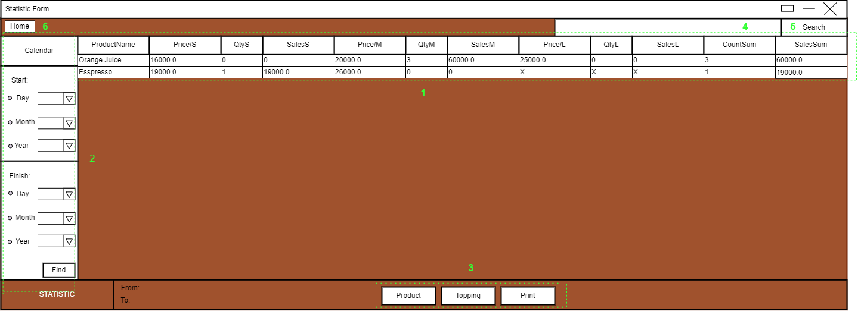

Biến cố 0: Khởi động màn hình thống kê sản phẩm.

Biến cố 1: Lựa chọn thời gian thống kê.

Biến cố 2: Nhấn nút “Find”.

|  |  |  |  |
| --- | --- | --- | --- |
| **Biến cố** | **Điều kiện kích hoạt** | **Xử lý** | **Ghi chú** |
| 0 | Khởi động màn hình. | Hiển thị kết quả thống kê sản phẩm của ngày hiện tại. |  |
| 1 | Khi kết thúc biến cố 0. | Lấy thông tin thời gian cần thống kê. |  |
| 2 | Khi kết thúc biến cố 1. | Xử lý thống kê sản phẩm theo thời gian yêu cầu. Sau đó hiển thị bảng thống kê sản phẩm lên giao diện. |  |

|  |  |  |  |  |  |
| --- | --- | --- | --- | --- | --- |
| **STT** | **Tên hàm** | **Tham số** | **Kết quả** | **Ý nghĩa** | **Ghi chú** |
| 0 | funcStatisticProduct | Thông tin các mốc thời gian cần thống kê | Hiển thị kết quả thống kê sản phẩm. | Kết quả là danh sách sản phẩm thống kê theo size, theo số lượng và tình trạng bán chạy. |  |

* + - 1. **Thống kê món thêm theo thời gian**

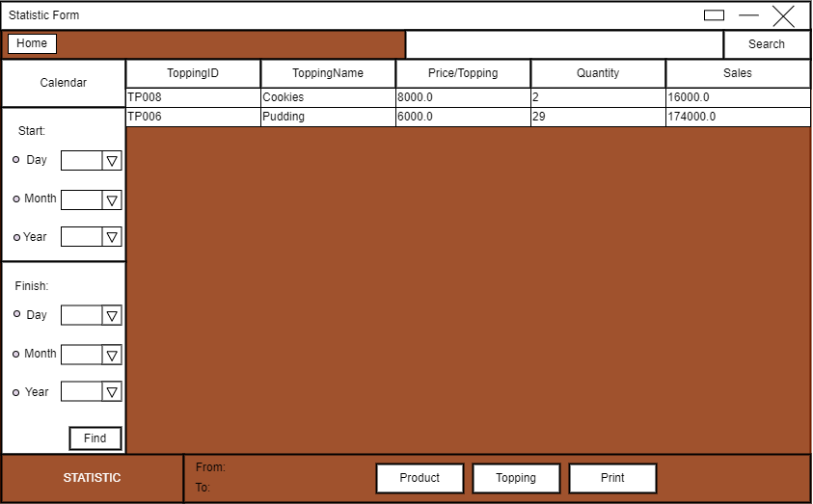

Biến cố 0: Khởi động màn hình thống kê món thêm.

Biến cố 1: Lựa chọn thời gian thống kê.

Biến cố 2: Nhấn nút “Find”.

|  |  |  |  |
| --- | --- | --- | --- |
| **Biến cố** | **Điều kiện kích hoạt** | **Xử lý** | **Ghi chú** |
| 0 | Khởi động màn hình. | Hiển thị kết quả thống kê món thêm của ngày hiện tại. |  |
| 1 | Khi kết thúc biến cố 0. | Lấy thông tin thời gian cần thống kê. |  |
| 2 | Khi kết thúc biến cố 1. | Xử lý thống kê món thêm theo thời gian yêu cầu. Sau đó hiển thị bảng thống kê món thêm lên giao diện. |  |

|  |  |  |  |  |  |
| --- | --- | --- | --- | --- | --- |
| **STT** | **Tên hàm** | **Tham số** | **Kết quả** | **Ý nghĩa** | **Ghi chú** |
| 0 | funcStatisticTopping | Thông tin các mốc thời gian cần thống kê | Hiển thị kết quả thống kê món thêm. | Kết quả là danh sách món thêm thống kê theo số lượng và tình trạng bán chạy. |  |

* + - 1. **Thống kê doanh thu theo thời gian**

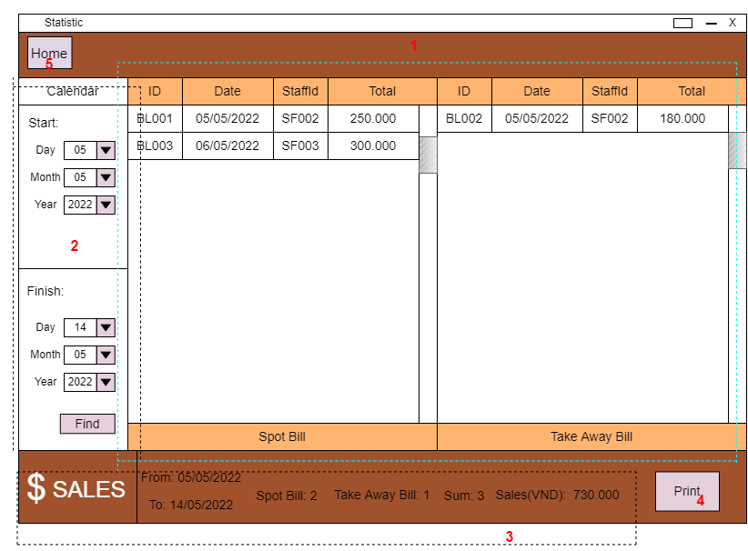

Biến cố 0: Khởi động màn hình thống kê doanh thu.

Biến cố 1: Lựa chọn thời gian thống kê.

Biến cố 2: Nhấn nút “Find”.

|  |  |  |  |
| --- | --- | --- | --- |
| **Biến cố** | **Điều kiện kích hoạt** | **Xử lý** | **Ghi chú** |
| 0 | Khởi động màn hình. | Hiển thị kết quả thống kê doanh thu và đơn hàng của ngày hiện tại. |  |
| 1 | Khi kết thúc biến cố 0. | Lấy thông tin thời gian cần thống kê. |  |
| 2 | Khi kết thúc biến cố 1. | Xử lý thống kê doanh thu và đơn hàng theo thời gian yêu cầu. Sau đó hiển thị bảng thống kê đơn hàng và doanh thu lên giao diện. |  |

|  |  |  |  |  |  |
| --- | --- | --- | --- | --- | --- |
| **STT** | **Tên hàm** | **Tham số** | **Kết quả** | **Ý nghĩa** | **Ghi chú** |
| 0 | funcStatisticSales | Thông tin các mốc thời gian cần thống kê. | Hiển thị kết quả thống kê doanh thu và đơn hàng. | Kết quả là danh sách đơn hàng và doanh thu của khoảng thời gian yêu cầu. |  |

* + 1. **Đăng nhập**

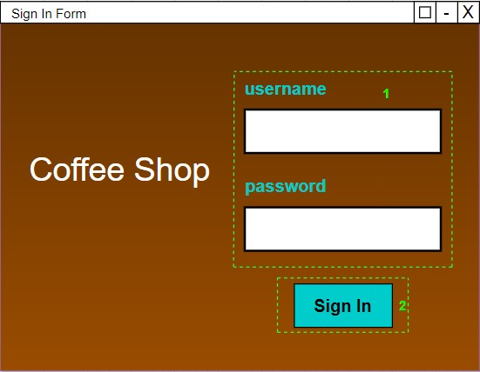

Biến cố 0: Hiển thị form đăng nhập

Biến cố 1: Nhập thông tin đăng nhập vào các textfield.

Biến cố 2: Nhấn nút “Sign In”.

|  |  |  |  |
| --- | --- | --- | --- |
| **Biến cố** | **Điều kiện kích hoạt** | **Xử lý** | **Ghi chú** |
| 0 | Khởi động chương trình | Hiển thị form đăng nhập. |  |
| 1 | Khi kết thúc biến cố 0. | Lấy thông tin đăng nhập. |  |
| 2 | Khi kết thúc biến cố 1. | Xử lý kiểm tra thông tin đăng nhập và trả kết quả đăng nhập. |  |

|  |  |  |  |  |  |
| --- | --- | --- | --- | --- | --- |
| **STT** | **Tên hàm** | **Tham số** | **Kết quả** | **Ý nghĩa** | **Ghi chú** |
| 0 | checkUsernameAndPassWord | Tên đăng nhập, mật khẩu | True/false | Kiểm tra thông tin đăng nhập của người dùng, nếu hợp lệ trả về giá trị true, nếu không trả về giá trị false. |  |
| 1 | xuLyKetQuaDangNhap | Kết quả của hàm số 0. | Nếu thông tin tài khoản hợp lệ thì hiển thị giao diện menu chọn chức năng tương ứng, ngược lại thông báo lỗi. |  |  |

* + 1. **Bán hàng**

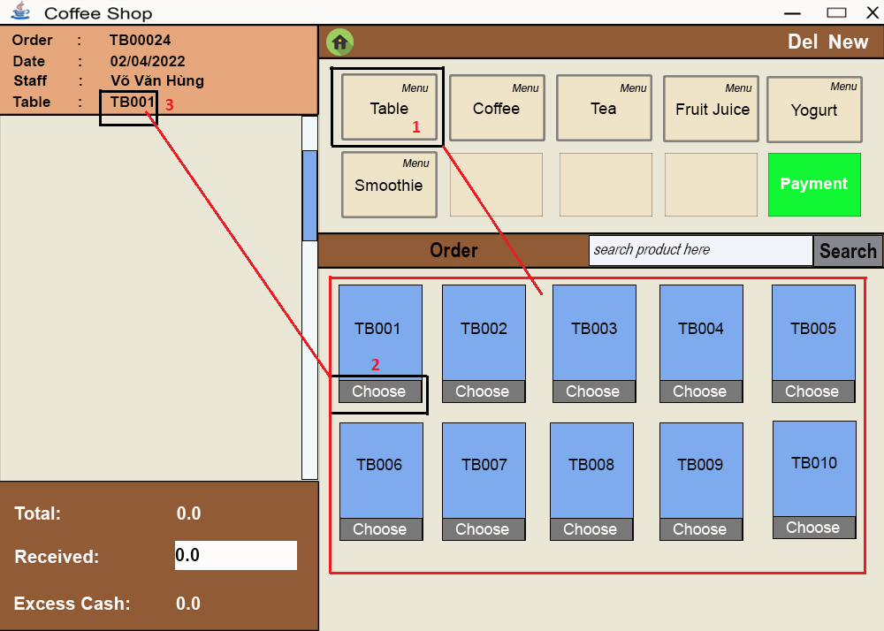

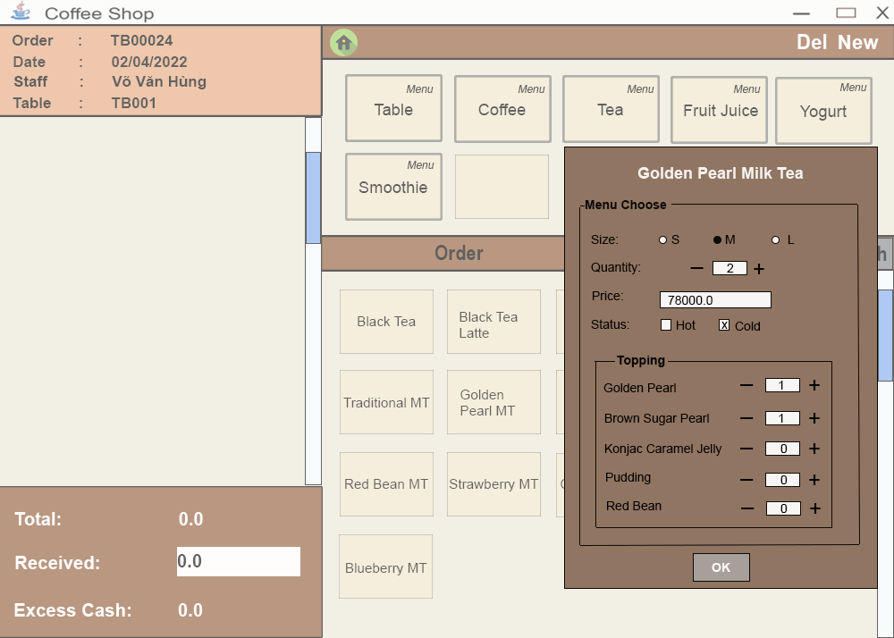

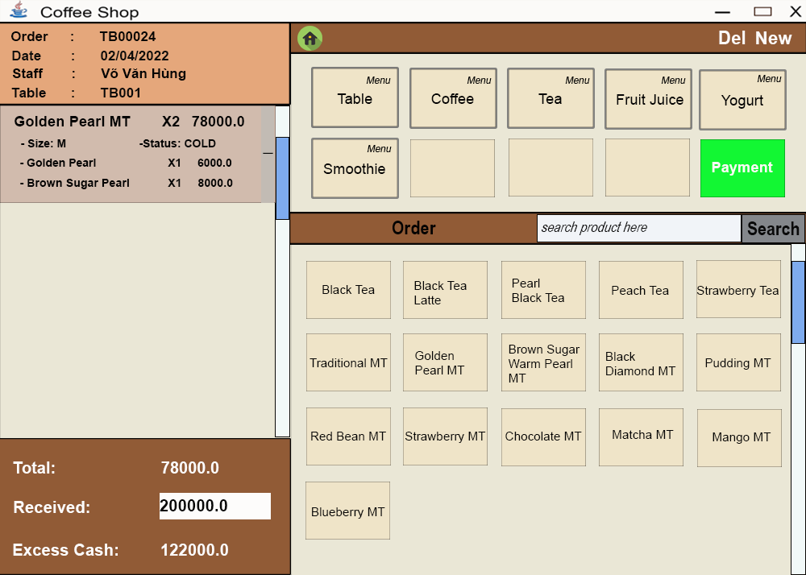

* **Lập đơn hàng mang về**

Biến cố 0: Hiển thị giao diện bán hàng.

Biến cố 1: Người dùng chọn món và topping đi kèm.

Biến cố 2: Nhấn thanh toán.

Biến cố 3: Hiển thị thông báo in hóa đơn.

|  |  |  |  |
| --- | --- | --- | --- |
| **Biến cố** | **Điều kiện kích hoạt** | **Xử lý** | **Ghi chú** |
| 0 | Chọn chức năng bán hàng. | Hiển thị giao diện bán hàng. |  |
| 1 | Khi kết thúc biến cố 0. | Lấy thông tin các món và món thêm đi kèm. |  |
| 2 | Khi kết thúc biến cố 1. | Tạo đơn hàng mang về và lưu vào hệ thống. |  |
| 3 | Khi kết thúc biến cố 2. | Nếu xác nhận in, hệ thống in hóa đơn cho nhân viên, ngược lại không in. |  |

|  |  |  |  |  |  |
| --- | --- | --- | --- | --- | --- |
| **STT** | **Tên hàm** | **Tham số** | **Kết quả** | **Ý nghĩa** | **Ghi chú** |
| 0 | createTakeAWayBill | Thông tin đơn hàng và các chi tiết đơn hàng | True/false | Hàm tạo đơn hàng mang về |  |
| 1 | saveTakeAwayBill | Thông tin đơn hàng mang về | Lưu thông tin đơn hàng mang về vào hệ thống. | Hàm lưu thông tin đơn hàng mang về. |  |
| 2 | printBill | Thông tin đơn hàng mang về | In hóa đơn | Hàm xử lý in hóa đơn. |  |

* **Lập đơn hàng tại bàn**

Biến cố 0: Hiển thị giao diện bán hàng.

Biến cố 1: Người dùng chọn bàn.

Biến cố 2: Hiển thị thông tin bàn lên giao diện.

Biến cố 3: Người dùng chọn món vào topping đi kèm.

Biến cố 4: Tạo đơn hàng tại bàn chưa thanh toán và lưu vào hệ thống.

|  |  |  |  |
| --- | --- | --- | --- |
| **Biến cố** | **Điều kiện kích hoạt** | **Xử lý** | **Ghi chú** |
| 0 | Chọn chức năng bán hàng. | Hiển thị giao diện bán hàng. |  |
| 1 | Khi kết thúc biến cố 0. | Lấy thông tin bàn. |  |
| 2 | Khi kết thúc biến cố 1. | Hiển thị thông tin bàn lên giao diện. |  |
| 3 | Khi kết thúc biến cố 2. | Lấy thông tin các món và món thêm đi kèm. |  |
| 4 | Khi kết thúc biến cố 3. | Tạo đơn hàng tại bàn chưa thanh toán và lưu vào hệ thống. |  |

|  |  |  |  |  |  |
| --- | --- | --- | --- | --- | --- |
| **STT** | **Tên hàm** | **Tham số** | **Kết quả** | **Ý nghĩa** | **Ghi chú** |
| 0 | createSpotBill | Thông tin đơn hàng và các chi tiết đơn hàng | True/false | Hàm tạo đơn hàng tại bàn. |  |
| 1 | saveSpotBill | Thông tin đơn hàng tại bàn. | Lưu thông tin đơn hàng tại bàn chưa thanh toán vào hệ thống. | Hàm lưu thông tin đơn hàng tại bàn. |  |

* **Thanh toán đơn hàng tại bàn**

Biến cố 0: Hiển thị thông tin đơn hàng tại bàn muốn thanh toán.

Biến cố 1: Hiển thị thông báo xác nhận in hóa đơn.

|  |  |  |  |
| --- | --- | --- | --- |
| **Biến cố** | **Điều kiện kích hoạt** | **Xử lý** | **Ghi chú** |
| 0 | Chọn bàn muốn thanh toán đơn hàng. | Hiển thị thông tin đơn hàng tại bàn muốn thanh toán. |  |
| 1 | Khi kết thúc biến cố 0 và nhấn nút thanh toán. | Hiển thị thông báo xác nhận in hóa đơn. Nếu xác nhận thì hệ thống in hóa đơn, ngược lại không in. |  |

|  |  |  |  |  |  |
| --- | --- | --- | --- | --- | --- |
| **STT** | **Tên hàm** | **Tham số** | **Kết quả** | **Ý nghĩa** | **Ghi chú** |
| 0 | findSpotBill | Số bàn | Trả về thông tin đơn hàng tại bàn đã chọn |  |  |
| 1 | paymentSpotBill | Thông tin đơn hàng tại bàn. | Cập nhật lại trạng thái đơn hàng tại bàn đã thanh toán, đồng thời cập nhật lại trạng thái bàn có thể nhận đơn mới. |  |  |
| 2 | printBill | Thông tin đơn hàng tại bàn. | Hóa đơn file excel. |  |  |